Disciplina Geografia Professora: Márcia Data: 27/04/2020

Ensino Médio

ESPAÇO GEOGRÁFICO

Ao andar pela cidade, podemos observar os prédios, as casas e as ruas dividindo espaço com as árvores; podemos ver o chão de asfalto em contraste ao chão de terra. Ao visitar uma área rural, podemos ver as cercas dividindo as fazendas, as plantações, a criação de gado, tudo isso dividindo espaço com as matas, os rios e outros elementos naturais. Tudo isso faz parte da transformação do Espaço Geográfico.

O Espaço Geográfico é o resultado do processo de transformação do espaço natural. Ele é composto pelas cidades (meio urbano) e as fazendas e propriedades do campo (meio rural). A Geografia é justamente a ciência que estuda o espaço geográfico.
Imagine o município onde você mora. Imagine que, antes de ele ser construído, tudo era matas e florestas. Havia, então, apenas o espaço natural.
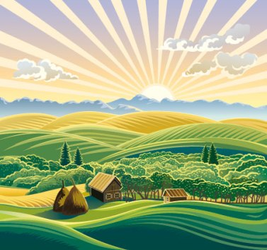
Em seguida, imagine que surgiram as primeiras propriedades, com a instalação das cercas, a construção de algumas poucas casas, as primeiras estradas, as primeiras plantações, os cultivos rurais. Nesse momento, o espaço natural começou a se transformar em espaço geográfico.
Imagine também que, com o tempo, mais casas foram construídas e as grandes fazendas foram substituídas por lotes, casas e prédios. O espaço geográfico, nesse momento, consolidou-se nesse local.
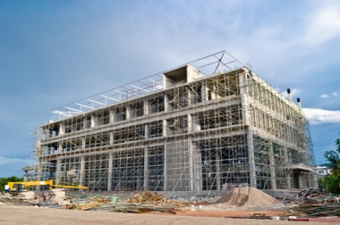
Perceba a sua cidade atualmente. Olhe para ela e veja que ela agrupa elementos naturais (árvores, rios, algumas matas) e elementos construídos pelo homem (casas, asfalto, prédios). O espaço geográfico é essa transformação do meio natural, é o produto da atuação do homem sobre o meio em que vive.
É importante observar que não apenas a nossa sociedade atual produz espaço geográfico. Muitas civilizações pré-históricas, povos indígenas e outros também transformavam o seu espaço para garantir a sua sobrevivência e melhorar sua qualidade de vida. Portanto, podemos dizer que o espaço geográfico é quase tão antigo quanto o ser humano.
Então podemos dizer que O espaço geográfico é aquele que foi modificado pelo homem ao longo da história. Que contém um passado histórico e foi transformado pela organização social, técnica e econômica daqueles que habitaram ou habitam os diferentes lugares (“o espaço geográfico é o palco das realizações humanas”).
O espaço geográfico surgiu desde a primeira transformação em um espaço natural ( o espaço geográfico é consequência do espaço natural modificado ).
O homem destrói o meio ambiente, constrói casas, desmata, realiza queimadas, absorve todos os minerais do subsolo e planta grandes lavouras monocultoras que desgastam o solo. Tudo isso e muito mais contribui para a alteração de espaço geográfico pela ação do homem.
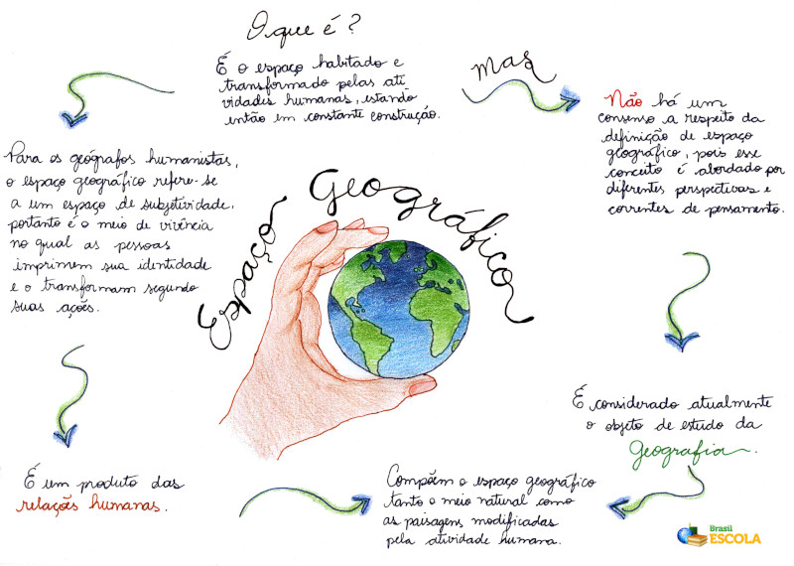

Após um breve estudo do texto responda as questões abaixo.
- O espaço geográfico é resultado que? Composto de que?
- Só nossa sociedade produz espaço Geográfico?
- O que é espaço geográfico?
- O espaço geográfico surgiu?
- Porque o homem destrói o meio ambiente
- Ilustre em seu caderno um espaço se transformando em espaço geográfico?
- Após faça outra ilustração de um lugar que não ocorreu transformação geográfica?

BONS ESTUDOS!



